**110年4月22日餐點**

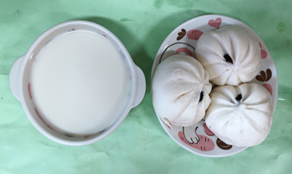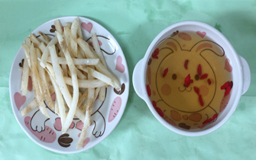

**早餐(芝麻包、豆漿) 下午點心(薯條、枸杞茶)**

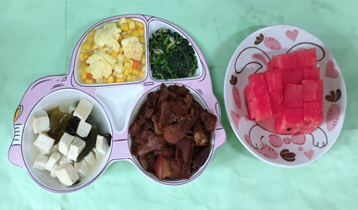

**午餐(豆輪控肉、玉米炒蛋、炒青菜、豆腐味噌湯、水果)**